Федеральное государственное автономное образовательное учреждение высшего образования «Национальный исследовательский университет ИТМО»

Факультет программной инженерии и компьютерной техники

Лабораторная работа №4
Выполнение комплекса программ
884 вариант

Выполнил: студент гр. Р3108 Копылов Е.В.

Проверил: преподаватель практики Блохина Е.Н.

Санкт-Петербург 2025
Оглавление
1. Задание 3
2. Порядок выполнения работы 3
3. Выполнение работы 3
1. Текст исходной программы 3
2. Описание программы 4
3. Исходные данные: 5
4. Таблица трассировки 5
5. Вариант программы с меньшим числом команд 5
4. Вывод 6

Задание
Вариант 884
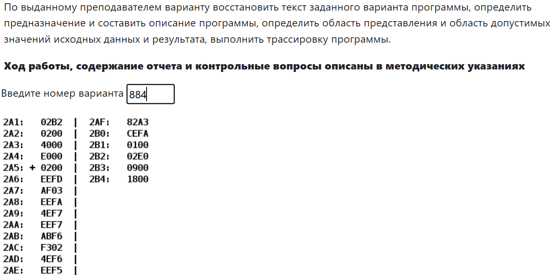

Порядок выполнения работы
По выданному преподавателем варианту восстановить текст заданного варианта программы и подпрограммы (программного комплекса), определить их предназначение и составить описание, определить область представления и область допустимых значений исходных данных и результата, выполнить трассировку программы.

Выполнение работы

Текст исходной программы
Адрес | Код команды | Мнемоника | Комментарии
0C8 | 0200+ | CLA | Очистка AC
0C9 | EE19 | ST IP+25 | AC -> 0E3
0CA | AE15 | LD IP+21 | 0E0 -> AC
0CB | 0700 | INC | AC + 1 -> AC
0CC | 0C00 | PUSH | SP – 1 -> SP; AC -> MEM(SP)
0CD | D6B4 | CALL 6B4 | Обращение к подпрограмме
0CE | 0800 | POP | MEM(SP) -> AC; SP + 1 -> SP
0CF | 0700 | INC | AC + 1 -> AC
0D0 | 6E12 | SUB IP+18 | AC + ~0E3 + 1 -> AC
0D1 | EE11 | ST IP+11 | AC -> 0E3
0D2 | AE0E | LD IP+14 | 0E1 -> AC
0D3 | 0C00 | PUSH | SP – 1 -> SP; AC -> MEM(SP);
0D4 | D6B4 | CALL 6B4 | Обращение к подпрограмме
0D5 | 0800 | POP | MEM(SP) -> AC; SP + 1 -> SP
0D6 | 0740 | DEC | AC + ~0 -> AC
0D7 | 4E0B | ADD IP+11 | AC + 0E3 -> AC
0D8 | EE0A | ST IP+10 | AC -> 0E3
0D9 | AE08 | LD IP+8 | 0E2 -> AC
0DA | 0C00 | PUSH | SP - 1 -> SP; AC -> MEM(SP)
0DB | D6B4 | CALL 6B4 | Обращение к подпрограмме
0DC | 0800 | POP | MEM(SP) -> AC; SP + 1 -> SP
0DD | 4E05 | ADD IP+5 | AC + 0E3 -> AC
0DE | EE04 | ST IP+4 | AC -> 0E3
0DF | 0100 | HLT | Останов.
…
6B4 | AC01 | LD SP+1 | Загрузка аргумента из стэка
6B5 | F203 | BMI IP+3 | Переход в 6B9 если аргумент < 0
6B6 | 7E02 | CMP IP+10 | AC + ~6C1 + 1 -> N, Z, V, C
6B7 | F006 | BEQ IP+6 | Переход в 6BE если аргумент <= 3909
6B8 | F805 | BLT IP+5
6B9 | 4C01 | ADD SP+1 | AC + MEM(SP) -> AC
6BA | 4C01 | ADD SP+1 | AC + MEM(SP) -> AC
6BB | 4C01 | ADD SP+1 | AC + MEM(SP) -> AC
6BC | 6E05 | SUB IP+5 | AC + ~121 -> AC
6BD | CE01 | JUMP IP+1 | Переход в 6BF
6BE | AE02 | LD IP + 2 | 3909 -> AC
6BF | EC01 | ST SP+1 | Сохранение результата вместо аргумента в стэке
6C0 | 0A00 | RET | Возврат

Описание программы
Назначение и формула:
Комплекс программ предназначен для нахождения суммы 3-x значений функции от трех переменных. Формула:
$$R=-\left(f\left(X+1\right)+1\right)+f\left(Y\right)-1+f\left(Z\right)$$
$$= -f\left(X+1\right)+f\left(Y\right)+f\left(Z\right)-2$$

Подпрограмма предназначена для нахождения значения функции по формуле:
$$f\left(t\right)= \left\{\begin{aligned}3t-121, при t<0 или t>3909, \\ 3909, при 0 ≤t≤3909\end{aligned}\right.$$

Область представления информации.
R_{0E3,} X_{0E0}, Y_{0E1}, Z_{0E2} – знаковые, 16-ти разрядные числа [-2¹⁵; 2¹⁵ – 1],
F(x) – знаковое, 16-ти разрядное число [-2¹⁵; 0) and {3909} and (11 606; 2¹⁵ – 1].

Область допустимых значений:
-2¹⁵ ≤ R ≤ 2¹⁵ – 1
ОДЗ подпрограммы.
$$-32 768≤3t-121 ≤32 767,$$
$$-32 647≤3t ≤32 888,$$
$$-10 882≤t≤10 962,$$

При таких значениях аргумента в подпрограмме не произойдет переполнения. (Переполнение при $0 ≤t≤3909$ невозможно).

ОДЗ программы.
Рассмотрим центральный и граничные случаи.
$$1) 3\left|f\left(t\right)\right|-2≤32 676$$
$$\left|f(t)\right| ≤10 932$$
$$\left|3t-121\right| ≤10 932$$
  - $3t - 121 ≤10 932$
$$t≤3 909 (по условию f\left(x\right))$$
  - $3t-121≥-10 932$
$$t≥-3 603$$
При таких значениях переполнение не представляется возможным:
$$-3 603≤X+1, Y, Z≤3 909$$
$$-32 768≤R≤32 767$$

Если Y ∈ (3 909; 10 962], то f(Y) ∈ (11 606; 32 765].
При 0 $≤$ X + 1, Z $≤$ 3909 переполнения не будет. Если X + 1, Z имеют разный знак в пределах [-3 603; 0), переполнения также не будет. (при этом отрицательное по модулю будет больше)
Общая формула (как зависимость от f(Y)): f(Z) -f(X + 1) $≤$ 32 767 - f(Y).

Если Y ∈ [-10 882; -3 606), то f(Y) ∈ [-32 767; 10 939).
При 0 $≤$ X + 1, Z $≤$ 3909 переполнения не будет. Если X + 1, Z имеют разный знак в пределах [-3 603; 0), переполнения также не будет. (при этом отрицательное по модулю будет больше)
Общая формула (как зависимость от f(Y)): f(Z) -f(X + 1) $≥$ 32 767 - f(Y).

График функции подпрограммы
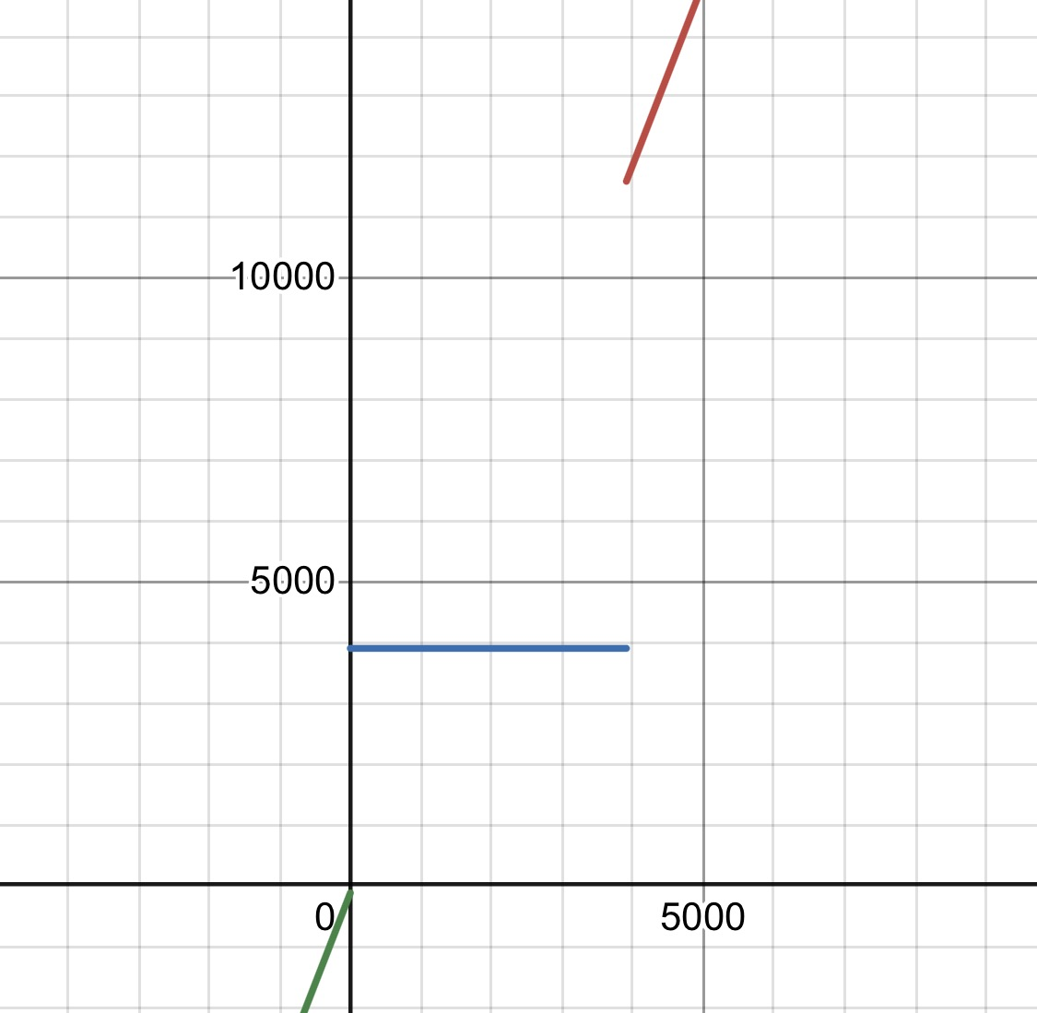

Расположение программы в памяти ЭВМ:
Адрес | Переменная | Комментарий
0E0 | X | Аргумент X
0E1 | Y | Аргумент Y
0E2 | Z | Аргумент Z
0E3 | R | Результат работы программы
6C1 | I | Первая константа подпрограммы
6C2 | J | Вторая константа подпрограммы

Программа расположена в ячейках 0C8 – 0DE, подпрограмма расположена в ячейках 6B4 – 6C0.
Адреса первой и последней команд:
Адрес первой выполняемой команды: 0C8, адрес последней выполняемой команды: ODE.

Исходные данные:
A = 0₁₀ = 0000₁₆
В = -90₁₀ = FFA6₁₆
С = 25600₁₀ = 6400₁₆
D = 7FE₁₆

Таблица трассировки
Выполняемая команда |  | Содержимое регистров процессора после выполнения команды |  |  |  |  |  |  |  |  | Ячейка, содержимое которой изменилось после выполнения команды
Адрес | Код | IP | CR | AR | DR | SP | BR | AC | NZVC | Адрес |  | Новый код
2A5 | 0200 | 2A6 | 0200 | 2A5 | 0200 | 000 | 02A5 | 0000 | 0100 | - |  | -
2A6 | EEFD | 2A7 | EEFD | 2A4 | 0000 | 000 | FFFD | 0000 | 0100 | 2A4 |  | 0000
2A7 | AF03 | 2A8 | AF03 | 2A7 | 0003 | 000 | 0003 | 0003 | 0000 | - |  | -
2A8 | EEFA | 2A9 | EEFA | 2A3 | 0003 | 000 | FFFA | 0003 | 0000 | 2A3 |  | 0003
2A9 | 4EF7 | 2AA | 4EF7 | 2A1 | 07FB | 000 | FFF7 | 07FE | 0000 | - |  | -
2AA | EEF7 | 2AB | EEF7 | 2A2 | 07FE | 000 | FFF7 | 07FE | 0000 | 2A2 |  | 07FE
2AB | ABF6 | 2AC | ABF6 | 7FD | 0000 | 000 | FFF6 | 0000 | 0100 | 2A2 |  | 07FD
2AC | F302 | 2AF | F302 | 2AC | F302 | 000 | 0002 | 0000 | 0100 | - |  | -
2AF | 82A3 | 2B0 | 82A3 | 2A3 | 0002 | 000 | 0001 | 0000 | 0100 | 2A3 |  | 0002
2B0 | CEFA | 2AB | CEFA | 2B0 | 02AB | 000 | FFFA | 0000 | 0100 | - |  | -
2AB | ABF6 | 2AC | ABF6 | 7FC | FFA6 | 000 | FFF6 | FFA6 | 1000 | 2A2 |  | 07FC
2AC | F302 | 2AD | F302 | 2AC | F302 | 000 | 02AC | FFA6 | 1000 | - |  | -
2AD | 4EF6 | 2AE | 4EF6 | 2A4 | 4000 | 000 | FFF6 | FFA6 | 1000 | - |  | -
2AE | EEF5 | 2AF | EEF5 | 2A4 | FFA6 | 000 | FFF5 | FFA6 | 1000 | 2A4 |  | FFA6
2AF | 82A3 | 2B0 | 82A3 | 2A3 | 0001 | 000 | 0000 | FFA6 | 1000 | 2A3 |  | 0001
2B0 | CEFA | 2AB | CEFA | 2B0 | 02AB | 000 | FFFA | FFA6 | 1000 | - |  | -
2AB | ABF6 | 2AC | ABF6 | 7FB | 6400 | 000 | FFF6 | 6400 | 0000 | 2A2 |  | 07FB
2AC | F302 | 2AF | F302 | 2AC | F302 | 000 | 0002 | 6400 | 0000 | - |  | -
2AF | 82A3 | 2B1 | 82A3 | 2A3 | 0000 | 000 | FFFF | 6400 | 0000 | 2A3 |  | 0000
2B1 | 0100 | 2B2 | 0100 | 2B1 | 0100 | 000 | 02B1 | 6400 | 0000 | - |  | -

Вывод
В ходе выполнения Лабораторной работы №3 я научился работать в БЭВМ с массивами, ветвлением и циклами. Определил область допустимых значений исходных данных и результатов, а также выполнил трассировку для анализа работы адресации. Изучил прямую и косвенную адресацию и цикл выполнения таких команд, как LOOP и JUMP.

